**Мнемотехника и синквейн как инновационный подход в преодолении проблем в речевом развитии**

По мнению С. Л. Рубинштейна (советский психолог и философ), А. М. Леушиной(специалист в области дошкольного воспитания, доктор педагогических наук) ,Л. В. Эльконина (советский психолог, автор оригинального направления в детской и педагогической психологии) и др. одним из факторов, облегчающих процесс становления связной речи является наглядность. В дошкольном возрасте преобладает наглядно-образная память, и запоминание носит в основном непроизвольный характер: дети лучше запоминают события, предметы, факты, явления при наглядном изображении, поэтому вполне обосновано использование творческих методик, таких как мнемотехника и синквейн, эффективность которых очевидна. Использование инновационных педагогических технологий открыва­ет новые возможности развития дошкольников. Необходимость использования данных методик в развитии детей дошкольного возраста неоспорима.

Несколько лет назад моим основным направлением на занятиях с детьми было изобразительное творчество. В дальнейшем, я решила направить свои творческие способности в новое русло. Взяв в основу мнение великих педагогов, увидев эффективность наглядного материала, вот уже в течении 3-х лет использую приёмы мнемотехники, позже приемы синквейна в работе по развитию речи детей, пользуясь схемами, которые изготавливаю сама. Мною были разработаны лексические темы непосредственно образовательной деятельности с учётом интеграции образовательных областей: «Речевое развитие», «Познавательное развитие», «Художественно-эстетическое развитие», «Социально-коммуникативное» для детей 4–7 лет.

Объединив несколько методик, работаю с ребятами по определенной схеме, состоящей из четырех составляющих:

1. мнемотехника,
2. синквейн,
3. звукобуквенный анализ слова,
4. конечный результат — игра «Вопрос-ответ» или «Что? Где? Когда?».

Тем самым разработав свой прием обучения, который назвала так:

**«Запоминаем, сочиняем, читаем, играем».**

Таким образом теоретически работа проходит по следующей схеме:

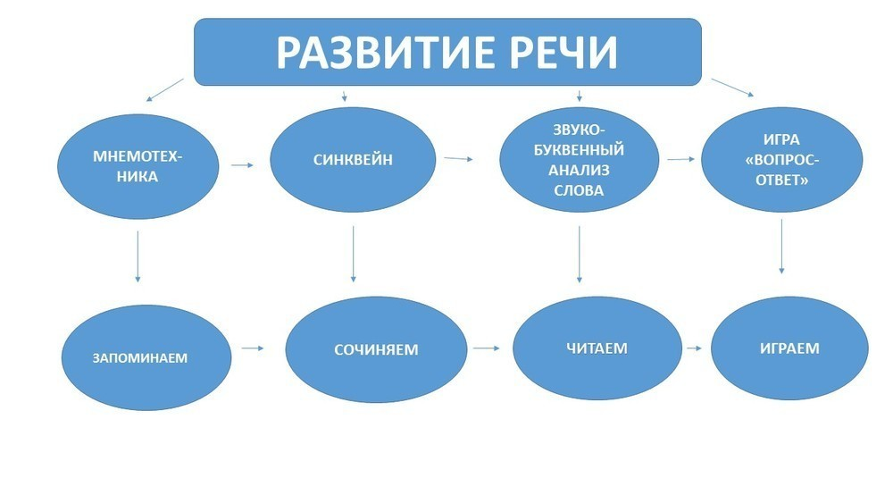

На занятиях с детьми это выглядит так:

[**!.Мнемотехника-запоминаем**](https://mbulatova-ds16.edumsko.ru/articles/category/521989)

Тема: «Россия» -подготавливается мнемотехническая таблица. Пример:

Заучиваем стихотворение "Необъятная страна" В.Степанов с помощью таблицы

[**2.Синквейн-сочиняем**](https://mbulatova-ds16.edumsko.ru/articles/category/522127)

Находим главное слово стихотворения. Пример: Россия

Далее разбираем слово по методике синквейн

Россия

Необъятная, могучая

Защищает, строится, процветает

Россия-лучшая страна на свете!

Родина

[**3.Звукобуквенный анализ слова-читаем**](https://mbulatova-ds16.edumsko.ru/folders/post/1651374)

Работа с буквенно- наборным полотном. Звукобуквенный анализ слова «Россия». Разбираем слово на гласные. согласные. мягкие. твердые. звонкие, глухие звуки,слоги

**4.Играем**

Итогом наших занятий становится проведение игры «Что?Где? Когда?» или «Вопрос-ответ» на основании изученного материала по пройденным темам. Благодаря интересным методикам, ребята с большим желанием вовлекаются в интеллектуальную игру. Ведь они уже знают так много!Данный этап моей работы  показателен. Я вижу свою работу,результат который, к моей большой радости,не прошел даром!!!

Данные методики могут успешно использоваться педагогами-дошкольниками, родителями для подготовки детей к школе, т. к. связная речь является важным показателем умственных способностей ребёнка, помогает совершенствовать такие психические процессы, как память, воображение.

**Методика проведения занятий с использованием технологии мнемотехника и технологии синквейн , описана в одноименных рубриках.**